Построение ER-диаграммы с использованием графического редактора
Архипов Павел Исс 24-1
Вариант 23: Программные продукты.
Минимальный список характеристик проектируемой системы:
- Программный продукт: наименование продукта, версия, тип продукта (например: операционная система, сервер приложений, СУБД, Web-сервер, система программирования и др.), фирма-изготовитель, дата выпуска, прикладная область (например: делопроизводство, управление технологическим процессом, e-коммерция, e-бизнес и др.), стоимость лицензии.
- Пользователь: наименование пользователя, регион, сфера применения.
- Инсталляция продукта: стоимость инсталляции, дата инсталляции, дата деинсталляции, количество лицензий в рамках одной инсталляции.
Связи между сущностями:
- Один и тот же программный продукт может быть инсталлирован и деинсталлирован разными пользователями
- Один пользователь может инсталлировать и деинсталлировать различные программные продукты.
Справочная информация:
Прикладная область — область, в которой применяется программный продукт (делопроизводство, управление производственными процессами, электронная коммерция, электронный бизнес и т.д.).
Тип программного продукта — категория ПО, определяющая его назначение и функционал (операционная система, сервер приложений, система управления базами данных, Web-сервер, система программирования и др.).

Проектирование Базы Данных
Проектируемая система должна:
- Хранить информацию о программных продуктах, типах продуктов, лицензиях, инсталляциях, прикладных областях, пользователях и платформах.
- Позволять учитывать и контролировать совместимость версий продуктов с различными платформами.
- Управлять сведениями о лицензиях, сроках действия и условиях использования для каждого продукта.
- Вести журнал инсталляций по пользователям, срокам и статусам.
- Осуществлять поиск информации по продуктам, версиям, лицензиям и платформам.
- Автоматически отображать список доступных лицензий для каждого продукта.
- Учитывать параметры совместимости продукта и платформы для выдачи рекомендаций и контроля ошибок.
Сущности и их атрибуты:
- Атрибуты сущности «Продукт»: идентификатор продукта, наименование продукта, версия, тип продукта, фирма-изготовитель, дата выпуска, прикладная область, стоимость лицензии.
- Атрибуты сущности «Тип продукта»: идентификатор типа, наименование типа.
- Атрибуты сущности «Прикладная область»: идентификатор области, наименование области.
- Атрибуты сущности «Пользователь»: идентификатор пользователя, фамилия имя отчество, регион, сфера применения.
- Атрибуты сущности «Инсталляция»: идентификатор инсталляции, продукт, дата инсталляции, дата деинсталляции, пользователь, количество лицензий, статус, стоимость инсталляции.
- Атрибуты сущности «Лицензия»: идентификатор лицензии, наименование лицензии, тип лицензии, срок действия, условия использования.
- Атрибуты сущности «Лицензирование продукта»: Продукт, лицензия, стоимость лицензии.
- Атрибуты сущности «Платформа»: идентификатор платформы, наименование платформы, производитель, архитектура.
- Атрибуты сущности «Совместимость версий»: продукт, платформа, совместимость.
- Атрибуты сущности «Изготовитель»: идентификатор изготовителя, наименование изготовителя, юридический адрес, страна, контактный телефон, электронная почта, официальный сайт.
Связи между сущностями
- Один и тот же программный продукт может быть инсталлирован (деинсталлирован) разными пользователями.
- Один пользователь может инсталлировать (деинсталлировать) разные продукты.
- Программный продукт связан с определённой фирмой через внешний ключ.
- Лицензия может принадлежать нескольким продуктам; продукту может соответствовать несколько лицензий.
- Инсталляция содержит информацию о продукте, дате установки/удаления, пользователе.
- Платформа может поддерживать несколько продуктов и их версий; совместимость указывается через отдельную сущность.
- Прикладная область определяет категорию использования продукта.

Запросы
- Определить прикладную область, которая требует наибольшей номенклатуры программных продуктов.
- Определить затраты на приобретение/модификацию программного обеспечения, сделанные покупателем «Белый ветер» в 2024 г.
- Выбрать список продуктов типа «серверные операционные системы», в порядке убывания их популярности.
- Создать параметрический запрос.
- Создать запросы на обновление и удаление.
- Создать перекрёстный (сводный) запрос.
- Создать запрос для создания отчёта.
Формы
- Создать форму для ввода информации о программных продуктах.
- Создать форму для ввода информации о пользователях.
- Создать форму для ввода инсталляций.
- Создать форму для ввода лицензий.
- Создать форму для ввода информации о платформах.
- Создать форму для ввода прикладных областей.
- Создать форму для ввода типов продукта.
- Создать форму для ввода информации об изготовителе.
Отчёты
- Создать отчёт об общей стоимости установленных продуктов по каждому пользователю
- Создать список программных продуктов с производителем и прикладной областью.
Кнопочная форма
- Создать кнопочную форму для управления всеми объектами базы данных (таблицы, формы, запросы, отчёты).
- Добавить кнопку выхода из базы данных.

Концепт-диаграмма: 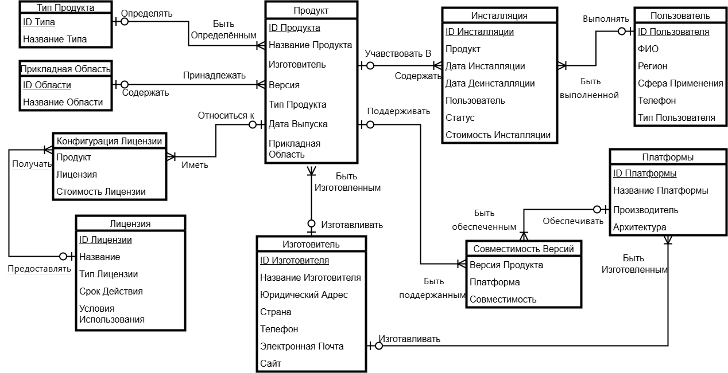
Физ-диаграмма:
